

REQUERIMENTO Nº _____/2019

Exmo. Sr. Presidente,
Exmo. Srs. Vereadores,

O Vereador que este subscreve, requer que, ouvida a casa e após tramites regimentais, seja enviada correspondência à Secretaria de Trânsito, solicitando que seja realizada fiscalização quanto aos cones que ficam espalhados nas vias demarcando estacionamento de lojas e estabelecimentos diversos que muitas vezes ficam quase no meio da rua trazendo riscos de acidente e tumultuando o trânsito.

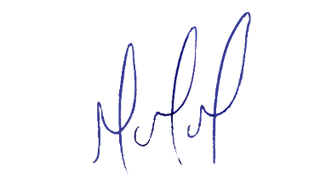
MILTON MARTINS
VEREADOR

JUSTIFICATIVA:

Tal pedido visa fazer cumprir a função fiscalizadora do Vereador, assegurado pelo Regimento Interno desta Casa de Leis e pela Lei Orgânica Municipal

